
«Αυτές τις γιορτές ας φωτίσουμε τα χαμόγελα των οικογενειών που το έχουν ανάγκη», ήταν το σλόγκαν της ενέργειας που υλοποίησαν οι μαθήτριες και οι μαθητές της Επαγγελματικής Σχολής (ΕΠΑΣ) του ΟΑΕΔ Πτολεμαΐδας .

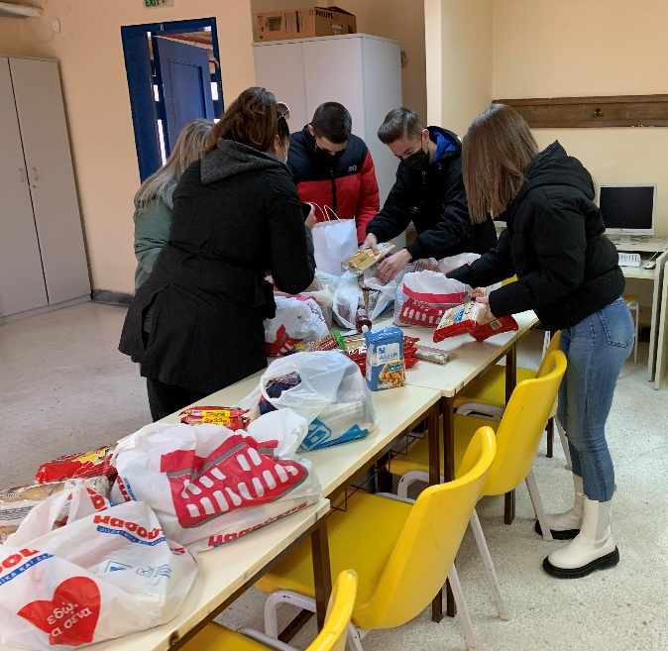
Χείρα βοηθείας έτειναν προς του συμπολίτες μας μέσω της συγκέντρωσης σημαντικής ποσότητας τροφίμων τα οποία θα μοιραστούν την περίοδο των εορτών, υπό τον συντονισμό του Καλού Σαμαρείτη σε άπορες οικογένειες της πόλης.
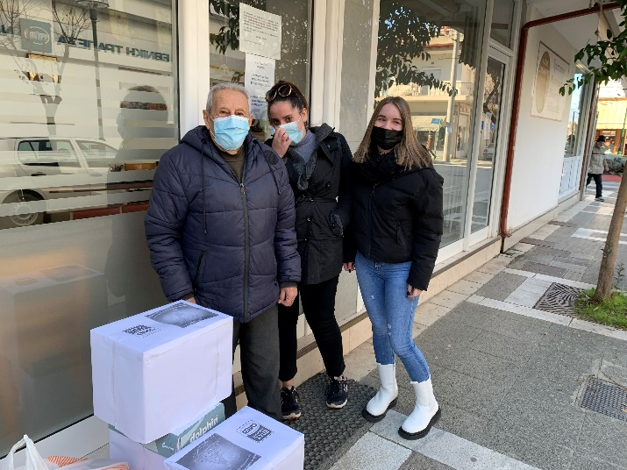
Η χαρά ήταν ζωγραφισμένη στα πρόσωπα των μαθητριών που παρέδωσαν τα τρόφιμα τη Δευτέρα το πρωί στον εκπρόσωπο του φιλανθρωπικού σωματείου, εκφράζοντας παράλληλα ευχές για Καλά και Δημιουργικά Χριστούγεννα!

